SEANCE N°XX TP 3 Lycée La Briquerie
Activité A4 : Réception, Restitution du véhicule Prendre en charge le véhicule GNV Thionville

Nom : Prénom : Classe :
Date : Durée : 2h
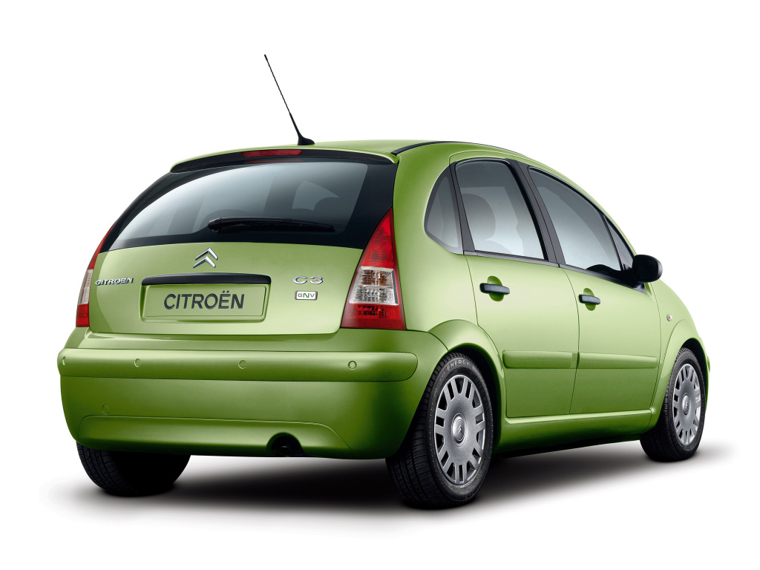

OBJECTIF PRINCIPAL :
Vous devez être capable de collecter les données nécessaires à l’intervention.

SEP LA BRIQUERIE TRAVAUX PRATIQUES BAC PRO
THIONVILLE 1/4
FICHE CONTRAT
Activité A4 : Réception, restitution du véhicule Tâche professionnelle : T4.1 Prendre en charge le véhicule.
Evaluation : Formative Sommative :

Mise en situation :
Le chef d’atelier SAV vous demande de prendre en charge un véhicule équipé d’un système d’injection GNV.
Pré- requis :
Procédure de contrôle technique pour véhicule GNV, consignes de sécurité GNV. Savoir remplir un OR.
OBJECTIF :
Vous devez être capable de collecter les données d’identification.
COMPETENCE PRINCIPALE : COLLECTER LES DONNEES NECESSAIRES A L’INTERVENTION.
RESSOURCES: (On donne) Un OR ;
Un véhicule au GNV ;
Le matériel spécifique GNV ;
La RTA véhicule.
0 : Non maitrisé
1 : Insuffisamment maitrisé
2 : maitrisé
3 : Bien maitrisé
TRAVAIL DEMANDE : (On demande)
Compléter le dossier ;
Prendre en charge le véhicule ;
Préparer le véhicule ;
Gérer son poste de travail.
Compétences Critères et indicateurs de performances |  | 0 | 1 | 2 | 3 | Niveau
C1.1 | Collecter les données nécessaires à l’intervention : les données techniques et réglementaires sont adaptées à l’intervention. | 1 | 4 | 8 | 12 | Barème
C3.5 | Préparer le véhicule : les protections du véhicule sont correctement mises en place. | 1 | 2 | 3 | 4
C3.6 | Gérer le poste de travail : l’organisation garantit l’efficacité et la sécurité de l’intervention. | 1 | 2 | 3 | 4

Observation : Note : /20
…………………………………………………………………………………………………………………………………………………………………………………………………………………………………………………………………………………………………………………………………………………………………………

2/4
SEANCE N°XX TP 3 Lycée La Briquerie
Activité A4 : Réception, Restitution du véhicule Prendre en charge le véhicule GNV Thionville
- En vous aidant des dossiers ressources, quels sont les documents spécifiques que doivent présenter les propriétaires de véhicule GNV pour un CT ?
…………………………………………………………………………………………………………………………………………………………………………………………………………………………………………………………………………………………………………………………………………………………………………
…………………………………………………………………………………………………………………………………………………………………………………………………………………………………………………………………………………………………………………………………………………………………………

- Que doivent mentionner ces différents documents ?
…………………………………………………………………………………………………………………………………………………………………………………………………………………………………………………………………………………………………………………………………………………………………………………………………………………………………………………………………………………………………………………………………………………………………………………………………………………………………………………………………………………………………………………………………………………….

- Quels sont les défauts constatables pour la partie présentation véhicule GAZ ?
…………………………………………………………………………………………………………………………………………………………………………………………………………………………………………………………………………………………………………………………………………………………………………………………………………………………………………………………………………………………………………………………………………………………………………………………………………………………………………………………………………………………………………………………………………………………………………………………………………………………………………………………………………………………………………………………………………

SEP LA BRIQUERIE TRAVAUX PRATIQUES BAC PRO
THIONVILLE 3/4
SEANCE N°XX TP 3 Lycée La Briquerie
Activité A4 : Réception, Restitution du véhicule Prendre en charge le véhicule GNV Thionville
- Compléter les caractéristiques ci-dessous
- Compléter l’OR (voir annexes)

SEP LA BRIQUERIE TRAVAUX PRATIQUES BAC PRO
THIONVILLE 4/4
Annexes
GNN
C3
Citroën

